RESOLUCION EJERCICIO 3

1.- Creacion del namespace : "name2"

kubectl create namespace name2

kubectl get namespaces

kubectl config set-context $(kubectl config current-context) --namespace name2

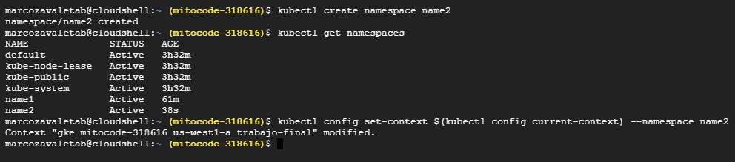

2.- Creacion de los secrets :

kubectl create -f secret-mysql.yaml

kubectl create -f secret-app.yaml

kubectl get secret

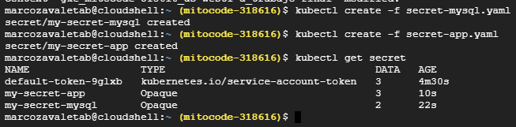

3.- Creacion de la base de datos en un statefulset y service de tipo headless para exponer la base de datos

kubectl create -f service-headless-mysql.yaml

kubectl get service

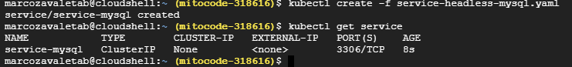

kubectl create -f stateful-mysql.yaml

kubectl get StatefulSet

kubectl get pod

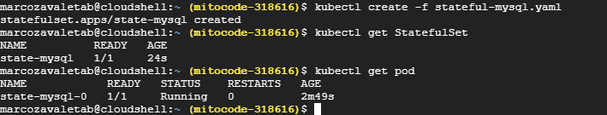

4.-Creacion de la app java en un deplyment y service de tipo loadBalancer para exponer el aplicativo :

kubectl create -f deploy-app.yaml

kubectl get deployment

kubectl get rs

kubectl get pod

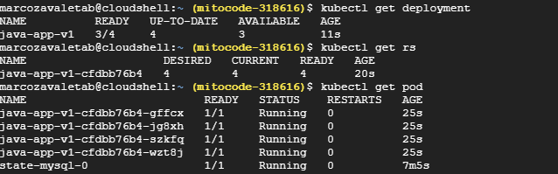

kubectl create -f service-app.yaml

kubectl get service

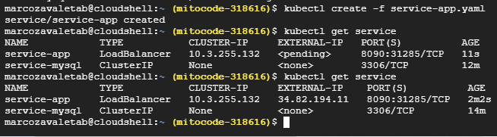

5.- Validacion mediante postman :

GET : http://34.82.194.11:8090/list

POST: http://34.82.194.11:8090/create?name=banana

